**Яцук Иосиф (Jacuk Jozef)**

22 мая 1810 г – крещение сына Изыдора (НИАБ 136-13-894, лист 77, №16/1810-р (ориг)).

20 апреля 1813 г – крещение сына Матея (НИАБ 136-13-894, лист 86об, №10/1813-р (ориг)).

**НИАБ 136-13-894:** Лист 77. **Метрическая запись №16/1810-р (ориг).**

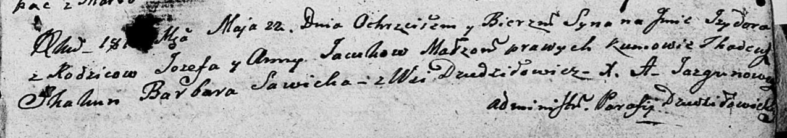

Дедиловичская Покровская церковь. 22 мая 1810 года. Метрическая запись о крещении.

Jacuk Jzydor – сын родителей с деревни Дедиловичи.

Jacuk Jozef – отец.

Jacukowa Anna – мать.

Skakun Tadeusz – кум.

Sawicka Barbara – кума.

Jazgunowicz Antoni – ксёндз.

**НИАБ 136-13-894:** Лист 86об. **Метрическая запись №10/1813-р (ориг).**

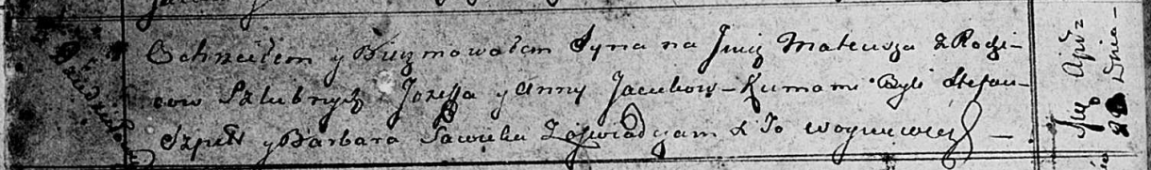

Осовская Покровская церковь. 20 апреля 1813 года. Метрическая запись о крещении.

Jacuk Mateusz – сын родителей с деревни Дедиловичи.

Jacuk Jozef – отец.

Jacukowa Anna – мать.

Szpet Stefan – кум.

Sawicka Barbara – кума.

Woyniewicz Tomasz – ксёндз.